ĐỀ CHÍNH THỨC  (Đề gồm có 03 trang) | KIỂM TRA CUỐI HỌC KỲ II  Môn: TOÁN – Lớp 6  CHÂN TRỜI SÁNG TẠO
Thời gian làm bài: 90 phút (không kể thời gian giao đề)

Phần 1. Trắc nghiệm khách quan. (3,0 điểm)
Hãy khoanh tròn vào phương án đúng trong mỗi câu dưới đây:
Câu 1. [NB-1]Trong các cách viết sau đây, cách viết nào là phân số "âm hai phần năm”?
Câu 2. [NB-2] Cách viết nào sau đây biểu thị hỗn số?
Câu 3. [NB-3] Số đối của số thập phân -12,34 là:
Câu 4. [TH-TN4] Sắp xếp các số thập phân sau -5,9; 0,8; -7,3; 1,2; 3,41 theo thứ tự tăng dần, ta được:
A. -5,9; -7,3; 0,8; 1,2; 3,41. | B. 3,41; 1,2; 0,8; -5,9; -7,3.
C. -7,3; -5,9; 1,2; 3,41; 0,8. | D. -7,3; -5,9; 0,8; 1,2; 3,41.
Câu 5. [NB-4] Biển báo giao thông nào sau đây, không có trục đối xứng?
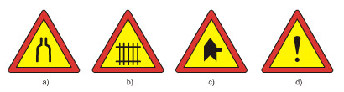  A. |   B. | C. |   D.
Câu 6. [NB-5] Chữ cái nào sau đây, có tâm đối xứng?
A. C | B. A | C. O | D. U
Câu 7. [NB-6] Qua hai điểm A và B cho trước có bao nhiêu đường thẳng?
A. 2. | B. 1.
C. Nhiều hơn 2. | D. Không có đường thẳng nào.
Câu 8. [NB-7] Điểm M là trung điểm của đoạn thẳng AB khi:
- M nằm giữa A, B và MA = MB.  - MA = MB. | - M nằm giữa A và B.  - MA = AB
Câu 9. [NB-TN9] Đoạn thẳng MN dài 10cm. Gọi I là trung điểm của đoạn thẳng MN. Khi đó, đoạn thẳng MI dài:
A. 5cm. | B. 5dm. | C. 2,5cm. | D. 2,5dm.
Câu 10.[NB-8] Góc có số đo bằng 90⁰ là góc:
A. bẹt. | B. vuông. | C. nhọn. | D. tù.
Câu 11. [NB-9] Khả năng mặt sấp xuất hiện khi tung đồng xu là bao nhiêu?
Câu 12. [TH-TN12] Khả năng lấy được quả bóng màu đỏ trong hộp kín đựng 3 quả bóng (1 bóng xanh, 1 bóng vàng, 1 bóng đỏ) là bao nhiêu?
Phần 2: Tự luận (7,0 điểm)

Câu 13. (1 điểm) So sánh các số sau:
a) [TH-TL1] và b) [TH-TL2] 6,345 và 6,325
Câu 14. (0,5 điểm) [VD-TL3] Một mảnh vườn có diện tích là 1600m², được trồng hai loại cây là cây sầu riêng và cây chôm chôm. Phần diện tích trồng cây chôm chôm chiếm diện tích cả vườn. Hỏi diện tích trồng cây sầu riêng là bao nhiêu mét vuông?
Câu 15. (1,0 điểm)
- [VD-TL4] Tìm x, biết:
- [VD-TL5] Tính diện tích một mảnh vườn hình chữ nhật có chiều dài 24,25 m và chiều rộng là 16,32 m?
Câu 16. (0,75 điểm) [VD-TL6] Một cái ti vi giá 12 500 000 đồng. Tìm giá mới của nó sau khi giảm giá 20%?

Câu 17. (1,0 điểm) [TH-TL7] Hãy viết kí hiệu góc và viết số đo góc trên hình vẽ sau:
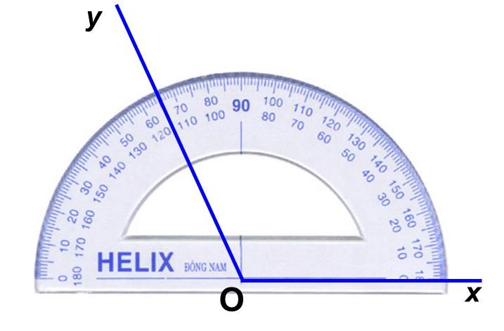

Câu 18. (1,5 điểm) Trong hình vẽ dưới đây:
a) [NB-TL8] Hãy nêu ba điểm thẳng hàng và một bộ ba điểm không thẳng hàng?
b) [NB-TL9] Trong ba điểm A; B; C điểm nào nằm giữa?
Câu 19. (0,75 điểm) [TH-TL10] Trong hộp có 4 thẻ được đánh số 1, 2, 3, 4. Thảo nhắm mắt lấy ra 1 thẻ từ hộp, ghi số rồi trả lại hộp. Lặp lại hoạt động trên 20 lần, Thảo được bảng kết quả như sau:
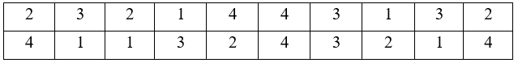
Hãy tính xác suất thực nghiệm của sự kiện: Thảo lấy được thẻ ghi số chẵn.
Câu 20. (0,5 điểm) [VDC-TL11] Một người đăng kí mua một căn hộ và trả tiền thành 3 đợt. Đợt đầu tiên, ngay khi kí hợp đồng mua bán, người đó phải trả số tiền mua căn hộ. Sáu tháng sau, người đó trả tiếp số tiền mua căn hộ. Đợt cuối, sau 1 năm kể từ khi kí hợp đồng, sẽ trả nốt số tiền còn lại là 800 000 000 đồng và nhận căn hộ. Hỏi số tiền để mua căn hộ là bao nhiêu?

4. ĐÁP ÁN VÀ THANG ĐIỂM

ĐÁP ÁN & HƯỚNG DẪN CHẤM HKII
Môn: Toán – Lớp: 6

- TRẮC NGHIỆM: (3,0 điểm) Mỗi phương án chọn đúng ghi 0,25 điểm.

Câu | 1 | 2 | 3 | 4 | 5 | 6 | 7 | 8 | 9 | 10 | 11 | 12
Đáp án | A | B | C | D | D | C | B | A | A | B | C | D

- TỰ LUẬN: (7,0 điểm)
Câu | Lời giải | Điểm
13a | ;  < | 0,5
b | 6,345 > 6,325 | 0,5
14  (0,5đ) | Diện tích trồng cây chôm chôm là:  Diện tích trồng cây sầu riêng là: 1600 – 400 = 1200 (m²) | 0,25  0,25
15a  (0,5đ) |  | 0,5
b  (0,5đ) | Diện tích một mảnh vườn hình chữ nhật là: 24,25.16,32 = 395,76 (m²) | 0,5
16  (0,75đ) | Ta có 100% - 20% = 80%  Giá mới của ti vi sau khi giảm giá 20% là:  12 500 000.80% = 10 000 000 (đồng) | 0,25  0,5
17  (1,0đ) | Kí hiệu góc | 0,5  0,5
18a  (1,0đ) | * Ba điểm thẳng hàng là: A, B, C  * Một bộ ba điểm không thẳng hàng là: A, B, D | 0,5  0,5
b  (0,5đ) | Trong ba điểm A; B; C điểm B nằm giữa | 0,5
19  (0,75đ) | Số lần Thảo lấy được thẻ ghi số chẵn trong 20 lần thử là 10  Vậy xác suất thực nghiệm của sự kiện Thảo lấy được thẻ ghi số chẵn” trong 20 lần thử là: | 0,25  0,5
20  (0,5đ) | Phân số biểu thị số tiền phải trả trong hai đợt đầu là:  Phân số biểu thị số tiền phải trả trong đợt ba là:  Do số tiền mua căn hộ bằng 800 000 000 đồng  Vậy số tiền mua căn hộ là: 800 000 000: đồng | 0,25  0,25

---Hết---

